Công ty dùng hóa đơn GTGT bị trả lại hàng bằng hóa đơn bán hàng
Ở trường hợp này khi người mua trả lại hàng bằng hóa đơn bán hàng thì trên hóa đơn bán hàng không có dòng “tiền thuế giá trị gia tăng”. Vậy người mua sẽ xuất hóa đơn trả hàng như thế nào, khi trước đó họ nhận được hóa đơn đầu vào là hóa đơn GTGT? và người bán kê khai thuế ra sao?
Xử lý:
– Bên mua lập biên bản ghi rõ lý do trả lại hàng là gì. Trên biên bản ghi rõ giá chưa thuế GTGT, thuế suất thuế GTGT (của phương pháp khấu trừ theo hóa đơn mua hàng trước đó), tổng tiền thanh toán. Ghi rõ là xuất trả lại hàng theo hóa đơn mua hàng số bao nhiêu, ký hiệu, mẫu số là gì…
– Bên mua lập hóa đơn bán hàng để trả lại hàng. Trên hóa đơn, phần nội dung cũng ghi rõ giá chưa thuế GTGT, thuế suất thuế GTGT (của phương pháp khấu trừ theo hóa đơn mua hàng trước đó), tổng tiền thanh toán. Ghi rõ là xuất trả lại hàng theo hóa đơn mua hàng số bao nhiêu, ký hiệu, mẫu số là gì… Dòng “cộng tiền hàng hóa, dịch vụ” ghi giá là giá tổng thanh toán (đã có thế GTGT, tương ứng với công nợ sẽ giảm do trả lại hàng).
– Bên bán căn cứ biên bản trả hàng, hóa đơn trả hàng và căn cứ vào phần nội dung đã ghi rõ tiền hàng, tiền thuế trên hóa đơn bên mua trả lại để hạch toán và kê khai thuế giá trị gia tăng.
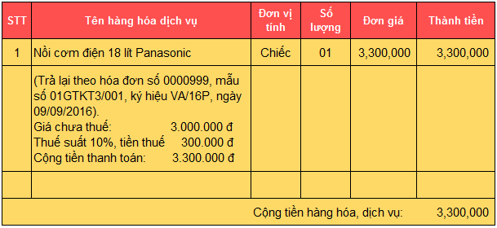
Công ty dùng hóa đơn GTGT bị trả lại hàng bằng hóa đơn bán hàng

